**111年5月18日餐點照片**

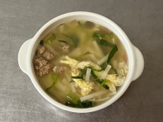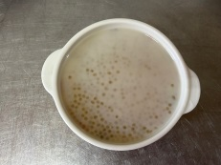

**早餐(香菇蔬菜芙蓉麵) 下午點心(芋香西米露)**

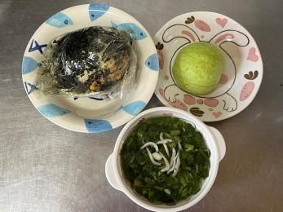

**午餐(御飯糰、吻仔蔬菜湯湯、水果)**